XIII. Seguimiento al Programa Nacional de Combate a la Corrupción y la Impunidad, y de Mejora de Gestión Pública 2019-2024
A partir de la publicación del Programa Nacional de Combate a la Corrupción y a la Impunidad, y de Mejora de la Gestión Pública 2019-2024, el 30 de agosto de 2019, se estableció el compromiso para ECOSUR de llevar a cabo 47 acciones: 8 del objetivo 1 Combate a la corrupción; 10 del objetivo 2 Combate impunidad; 12 del objetivo 3 Mejora de la gestión pública; 10 del objetivo 4 Programa de recursos humanos y 7 del objetivo 5 Uso de bienes. Igualmente, se asumen 12 indicadores.
En la primera quincena de enero 2021, la institución informó en tiempo y forma de los avances realizadas en el año 2020, a través del sistema habilitado en el Portal de Aplicaciones de la SHCP. Se anexan copias del reporte.
A continuación se comenta sobre los avances de ECOSUR respecto a este Programa.
Tabla 1. Avances en compromisos e indicadores a fines de 2020
Programa | Compromisos con acciones realizadas | Compromisos sin avances o no aplicables en el trimestre | Indicador con reporte | Indicador sin información a reportar
Combate Corrupción (CC) | 6 | 2 | 0 | 2
Combate Impunidad (CI) | 7 | 3 | 1 | 2
Mejora Gestión Pública (MGP) | 12 | 0 | 1 | 1
Recursos Humanos (PRH) | 8 | 2 | 2 | 1
Uso de Bienes (UB) | 7 | 0 | 1 | 1
Total | 40/47  (85.1%) | 7/47  (14.9%) | 5/12  (41.7%) | 7/12  (58.3%)

La gráfica que sigue muestra la evolución en los avances en los 47 compromisos a lo largo del año 2020.

Gráfica. Porcentaje de acciones realizadas por trimestre respecto a los 47 compromisos del PNCCIMGP - 2020
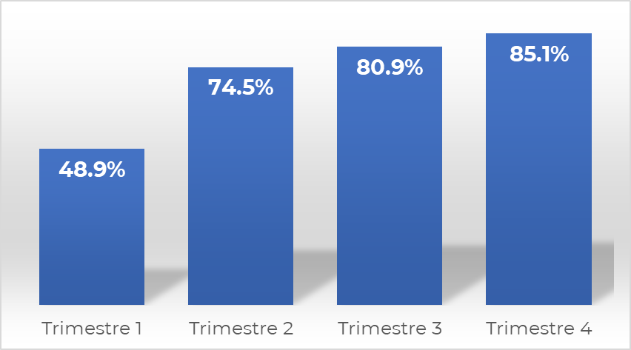

A lo largo del año 2020, ha mejorado la respuesta institucional a los compromisos marcados por el PNCCIMGP. Pasó de 23 respuestas con acciones en el primer trimestre, a 35 en el segundo, 38 en el tercero y 40 en el cuarto (respectivamente 48.9%, 74.5%, 80.9% y 85.1%).
En cuanto a los indicadores, pasaron de 2 reportados sobre 7 en el primer trimestre (28.6%) a 5 sobre 8 para el segundo trimestre (62.5%); 3 sobre 7 en el tercer trimestre (42.9%) y 5 sobre 12 en el último trimestre (41.7%).
A continuación, se proporciona información sobre los compromisos sin acciones realizadas.
Tabla. Justificación de los compromisos sin avances a fines de 2020
 | Compromisos sin avances | Justificación
CC.5 | Registrar en la Bitácora Electrónica de Seguimiento de Adquisiciones, cada una de las etapas de la ejecución de los contratos de compras con recursos federales, desde su formalización hasta la recepción y pago de los bienes y servicios, para eficientar su seguimiento. | La SFP solicitó no reportar esta acción hasta que se notifique la liberación del sistema para el registro en la Bitácora Electrónica de Seguimiento de Adquisiciones. A finales de 2020 no había notificación de liberación de esta bitácora.
CC.8 | Impulsar la implementación y el seguimiento de los compromisos derivados de Planes de Acción de la Alianza para el Gobierno Abierto que contribuyan al bienestar del pueblo de México. | La Dirección de Gobierno Abierto de la SFP solicitó que las instituciones que no aparecen como responsables reporten esta acción sin avances, en tanto la SFP les notifique la necesidad de participar.
CI.8 | Asegurar que el personal adscrito a las áreas convocantes asista a la capacitación que proporcione la Secretaría de la Función Pública, en materia de procedimientos administrativos de sanción a licitantes, proveedores y contratistas. | De momento estos cursos están cerrados a razón de la contingencia sanitaria hasta nuevo aviso, lo que impide el cumplimiento de esta acción.
CI.9 | Denunciar o dar vista a la Secretaría de la Función Pública de los actos o hechos presuntamente constitutivos de infracciones a las disposiciones en materia de contrataciones públicas, que cometan los licitantes, proveedores o contratistas. | Durante 2020, ECOSUR no ha tomado conocimiento de actos o hechos merecedores de denuncias ante la Secretaría de la Función Pública. Por lo tanto, no existe información que reportar.
CI.10 | Remitir a la Secretaría de la Función Pública la documentación comprobatoria de los hechos presumiblemente constitutivos de infracción, dentro de los 15 días naturales a la fecha en que tengan conocimiento de alguna infracción a las disposiciones en materia de contrataciones públicas, conforme a lo establecido en la normatividad aplicable. | Durante 2020, ECOSUR no ha tomado conocimiento de denuncias remitidas la Secretaría de la Función Pública, por lo tanto, no existe información que reportar.
PRH7 | Actualizar y registrar las estructuras organizacionales, contratos de honorarios y puestos eventuales, evitando la duplicidad de funciones y bajo criterios de eficiencia, transparencia y austeridad. | Esta acción se lleva a cabo a través de la Coordinadora Sectorial y la SFP. A la fecha no se ha concretado.
PRH.10 | Proponer al Comité de Control y Desempeño Institucional los acuerdos que permitan dar cumplimiento a las disposiciones normativas en materia de funciones del servicio público. | La institución está revisando y analizando su Estatuto Orgánico y su Manual General de Organización para su actualización. En 2020 no se presentaron acuerdos al respecto ante el COCODI.

En cuanto a los 40 compromisos reportados con avances, el porcentaje de estos de distribuye de la siguiente manera (véase Anexo compromisos):
Tabla. % de avances de cada uno de los 40 compromisos
N/A | Menos o igual a 50% | Entre 50 y 99% | 100%
1 | 5 | 6 | 28

El porcentaje promedio de avance, de acuerdo con el compromiso institucional anual, se calculó en 88.5%. Los compromisos menos avanzados son aquellos que requieren de un paso anterior, como es la automatización, acción posterior a la actualización y simplificación de procesos. Igualmente, las acciones relacionadas con la estructura orgánica se deben de analizar junto con la cabeza de sector, pero aún se ubica a un nivel incipiente.

Las evidencias del reporte fueron entregadas al Órgano Interno de Control en ECOSUR, por ser la instancia de supervisión de este Programa en la institución.

Responsable de la información,
Mtra. Leticia Espinosa Cruz
Directora de Administración
Enlace del PNCCIMGP 2019-2024

